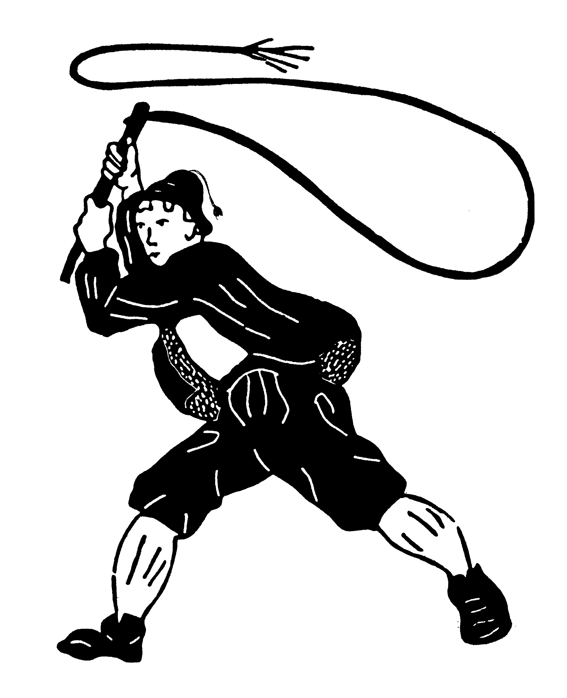

PROGRAMM
12.30 Uhr Empfang der Passen am Sportgelände in Weildorf
13.00 Uhr Preisschnalzen auf der Schnalzerwiese
15.30 Uhr gemütliches Beisammensein im Haus der Vereine mit der Musikkappelle Weildorf
18.00 Uhr Preisverteilung im Haus der Vereine


Für das leibliche Wohl ist bestens gesorgt!
Auf Ihren Besuch freut sich die Schnalzerpasse Offenwang

